лабораторная Работа № 1
ИССЛЕДОВАНИЕ ЭЛЕКТРОСТАТИЧЕСКОГО ПОЛЯ
МЕТОДОМ МОДЕЛИРОВАНИЯ

Цель работы: построение картины силовых линий и эквипотенциальных поверхностей исследуемого электростатического поля, определение напряженности исследуемой точки поля.
Оборудование: генератор постоянных напряжений, слабопроводящая пластина c электродами, зонд, стрелочный вольтметр.

Краткая теория
Электрический заряд создает в окружающем пространстве поле – особую форму материи, посредством которой осуществляется взаимодействие между электрическими зарядами. Электростатическое поле в каждой точке характеризуется значениями напряженности и потенциала ϕ , которые являются силовой и энергетической характеристиками поля в данной точке. Графически электрическое поле изображают с помощью силовых линий. Силовая линия – это линия, касательная к которой в каждой точке совпадает с вектором напряженности электрического поля. Силовые линии не пересекаются, так как напряженность поля в каждой точке имеет одно определенное направление.
Для графического изображения распределения потенциала электростатического поля используют эквипотенциальные поверхности – поверхности, во всех точках которых потенциал имеет одно и то же значение. Эквипотенциальные поверхности обычно проводят так, чтобы разность потенциалов Δϕ между любыми двумя соседними эквипотенциальными поверхностями были одинаковы. Тогда густота эквипотенциальных поверхностей наглядно характеризует напряженность поля в разных точках: там, где поверхности расположены гуще, напряженность поля больше.
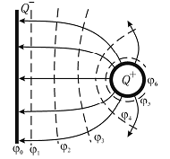  Рис. 1.1. Картина эквипотенциальных и силовых линий. | При этом вектор всегда нормален к эквипотенциальным поверхностям.  На рис. 1.1. показаны силовые (сплошные) и эквипотенциальные (пунктирные) линии электростатического поля, созданного заряженной плоскостью и точечным зарядом.

Связь потенциала с напряженностью поля в данной точке выражается соотношением:
(1.1),
(1.2),
где n –единичная нормаль к эквипотенциальной поверхности.
Таким образом, из выражений (1) и (2) следует, что вектор напряженности электростатического поля в каждой точке численно равен быстроте изменения потенциала вдоль силовой линии и направлен в сторону убывания потенциала:
(1.3).

Метод исследования поля
Для изучения электростатических полей используют экспериментальные методы их моделирования. Один из них основан на применении слабопроводящей пластины с электродами. Электростатическое поле заменяют электрическим полем, в котором на электроды подают такие же потенциалы, как и в моделируемом поле. Заряды электродов создают в пространстве такое же электрическое поле, как и неподвижные заряды той же плотности, а электроды являются эквипотенциальными поверхностями.
При исследовании поля находим положение эквипотенциальных поверхностей, используя для измерения потенциалов точек поля метод зонда. Электрический зонд представляет собой остроконечный проводник, который помещают в ту точку, где нужно измерить потенциал ϕ. В проводящей среде потенциал зонда равен потенциалу исследуемой точки поля. Полученная картина эквипотенциальных поверхностей исследуемого поля позволяет провести силовые линии (перпендикулярно поверхностям) и вычислить значение напряженности E в любой точке по формуле (3), как среднее значение на участке длины ∆n:
(1.4),
где ϕ₁ и ϕ₂ - потенциалы соседних эквипотенциальных поверхностей, ∆n - кратчайшее расстояние между ними (по нормали).
В настоящей работе для изучения электростатического поля используют метод слабопроводящей пластины.

выполнение работы
Описание установки. Для исследования электростатического поля собирают электрическую цепь по схеме, представленной на рис. 1.2. Если зонд 3 поместить в произвольную точку пластины 5, то стрелочный вольтметр 1 покажет значение потенциала поля в этой точке, измеренное относительно электрода 2, потенциал которого принимается равным нулю. Совокупность точек исследуемого поля с таким же значением потенциала образует эквипотенциальную поверхность.

Порядок выполнения работы
Внимание! Для выполнения работы необходимо 2 листа миллиметровой бумаги формата А4.
1. На лист миллиметровой бумаги нанесите контуры электродов (в натуральную величину) и координатную сетку, идентичную имеющейся на установке.
2. Соберите электрическую схему, показанную на рис. 1.2, подключив входы блока моделирования полей согласно рис. 1.3.
3. Включите кнопкой «Сеть» питание блока генераторов напряжения. Нажмите кнопку «Исходная установка» (поз. 19, см. рис. 1).

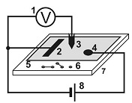 | 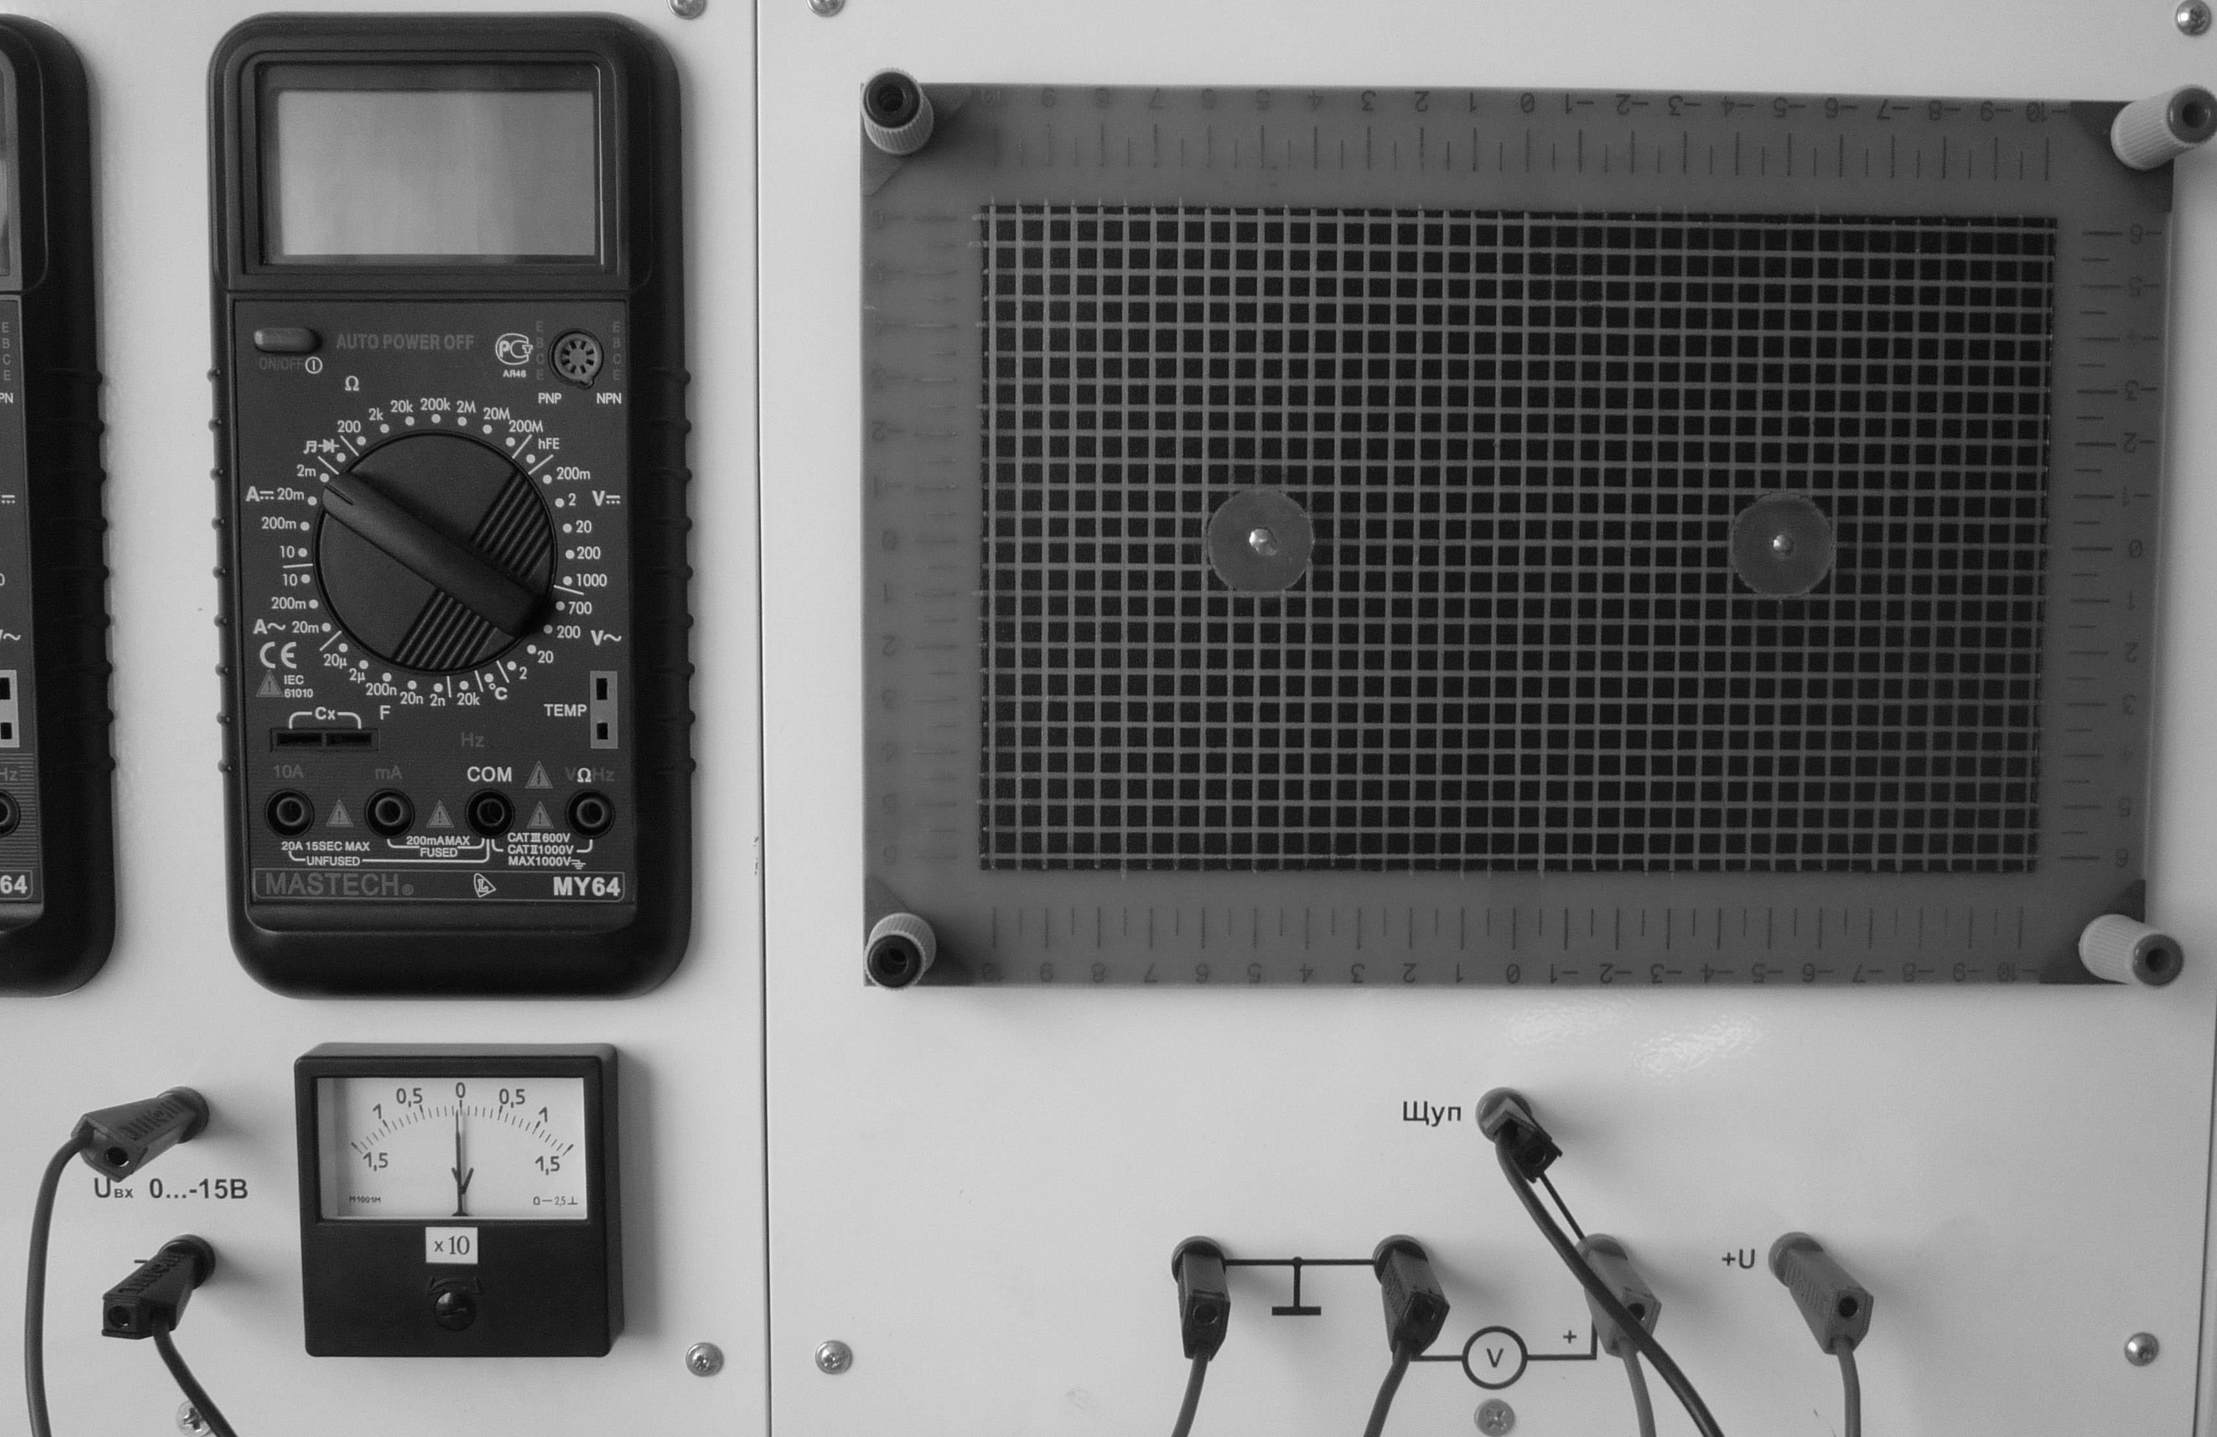
Рис. 1.2. Электрическая схема исследования электростатического поля.
1 – стрелочный вольтметр; 2, 4 – электроды (два точечных заряда и две параллельные плоскости); 3 – зонд; 5 – слабопроводящая пластина; 6 – входы для подключения блока моделирования полей (см. рис. 7); 7 – блок моделирования полей; 8 – регулируемый источник постоянного напряжения «0...+15 В».

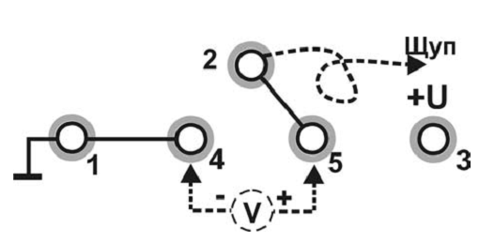 | Рис. 1.3. Входы для подключения блока  моделирования полей.  1, 3 - входы для подключения регулируемого источника постоянного напряжения «0…+15В» (поз. 12-13, см. рис.1).; 2 - вход для подключения зонда; 4, 5 - входы для подключения стрелочного вольтметра (см. рис.6).

4. Касаясь электродов зондом, определите, какой электрод имеет нулевой потенциал ϕ₀ (показания стрелочного вольтметра должны быть 0).
5. Кнопками установки напряжения «0…+15 В» (поз. 14, см. рис. 1), установите потенциал другого электрода ϕ_{max} (по заданию преподавателя), контролируя его вольтметром (рис.1.4). Значения потенциалов электродов укажите на картине поля на миллиметровой бумаге. Таким образом, найдены две эквипотенциальные поверхности.
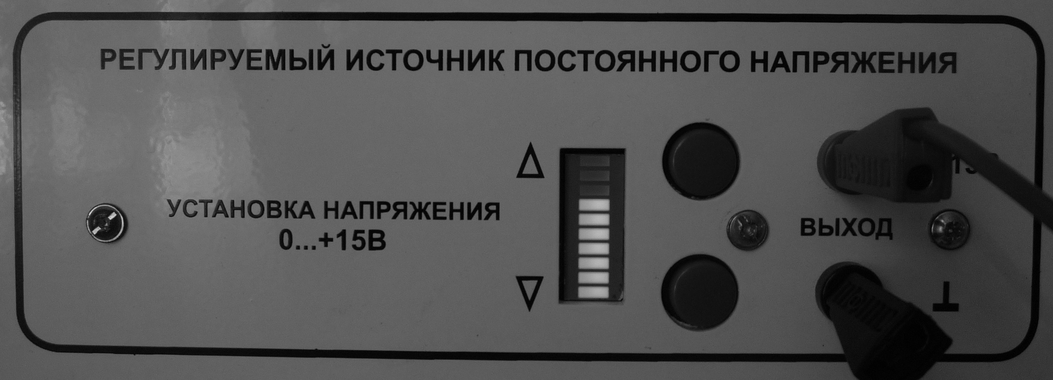 | 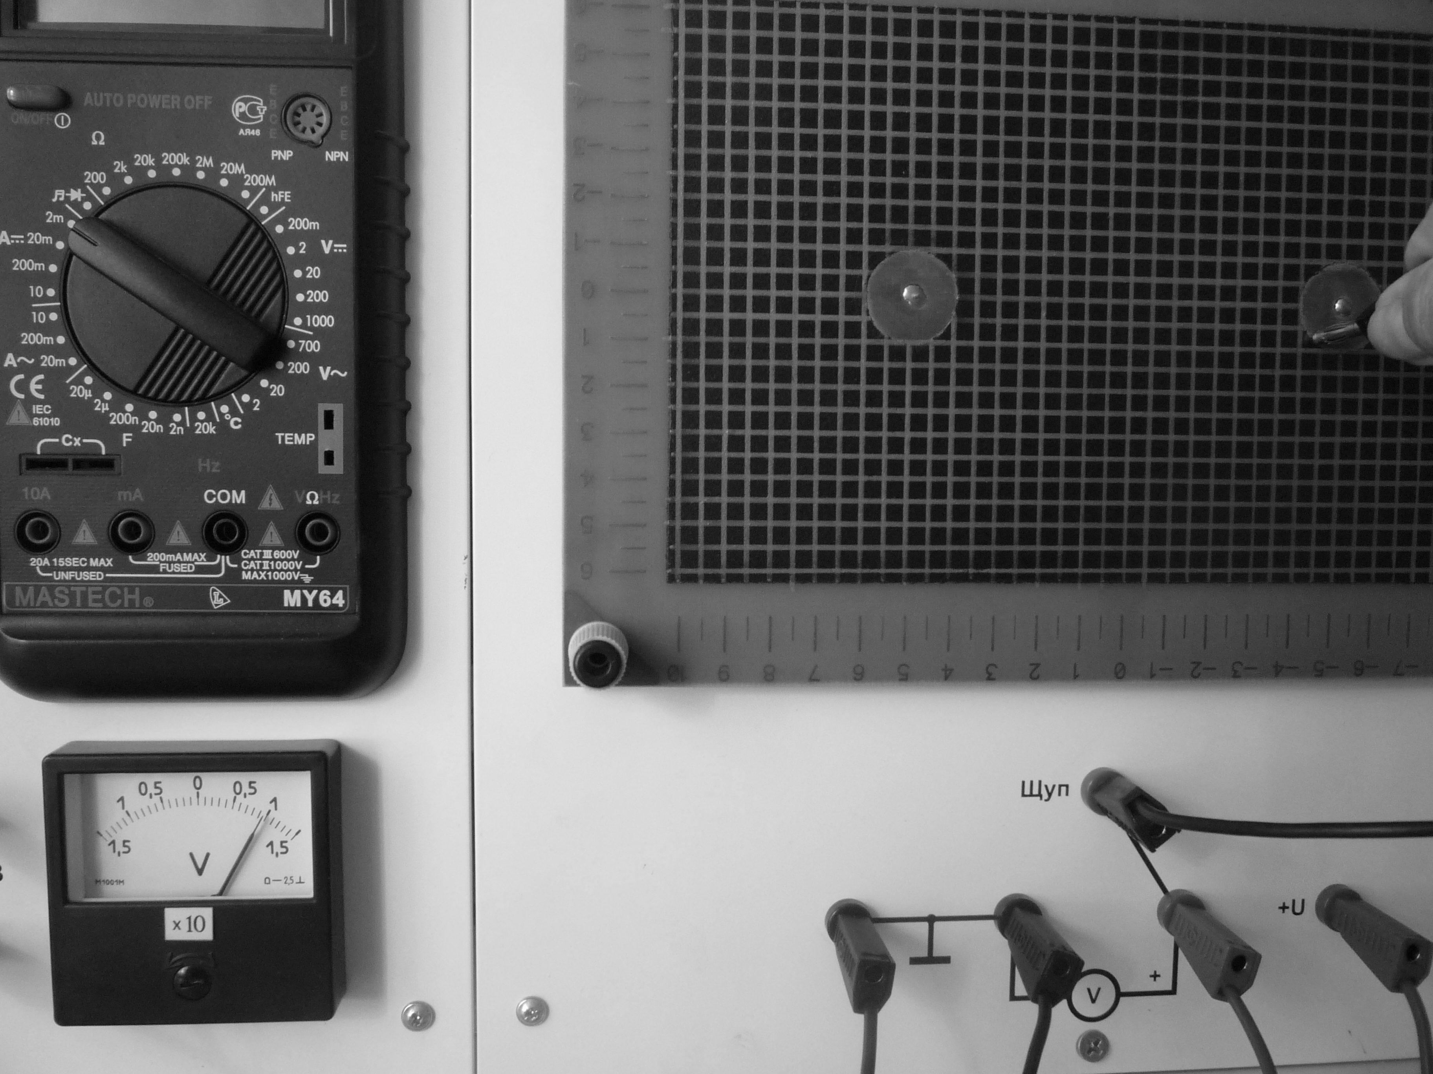
Рис.1.4. Установка потенциала электрода.
6. Около электрода с нулевым потенциалом найдите точку поля с потенциалом ϕ₁=ϕ₀+∆ϕ и нанесите ее на картину поля (рис. 1.5). Перемещая зонд по всему полю, определите координаты не менее восьми точек, имеющих тоже значение потенциала ϕ₁, и нанесите их на миллиметровку.
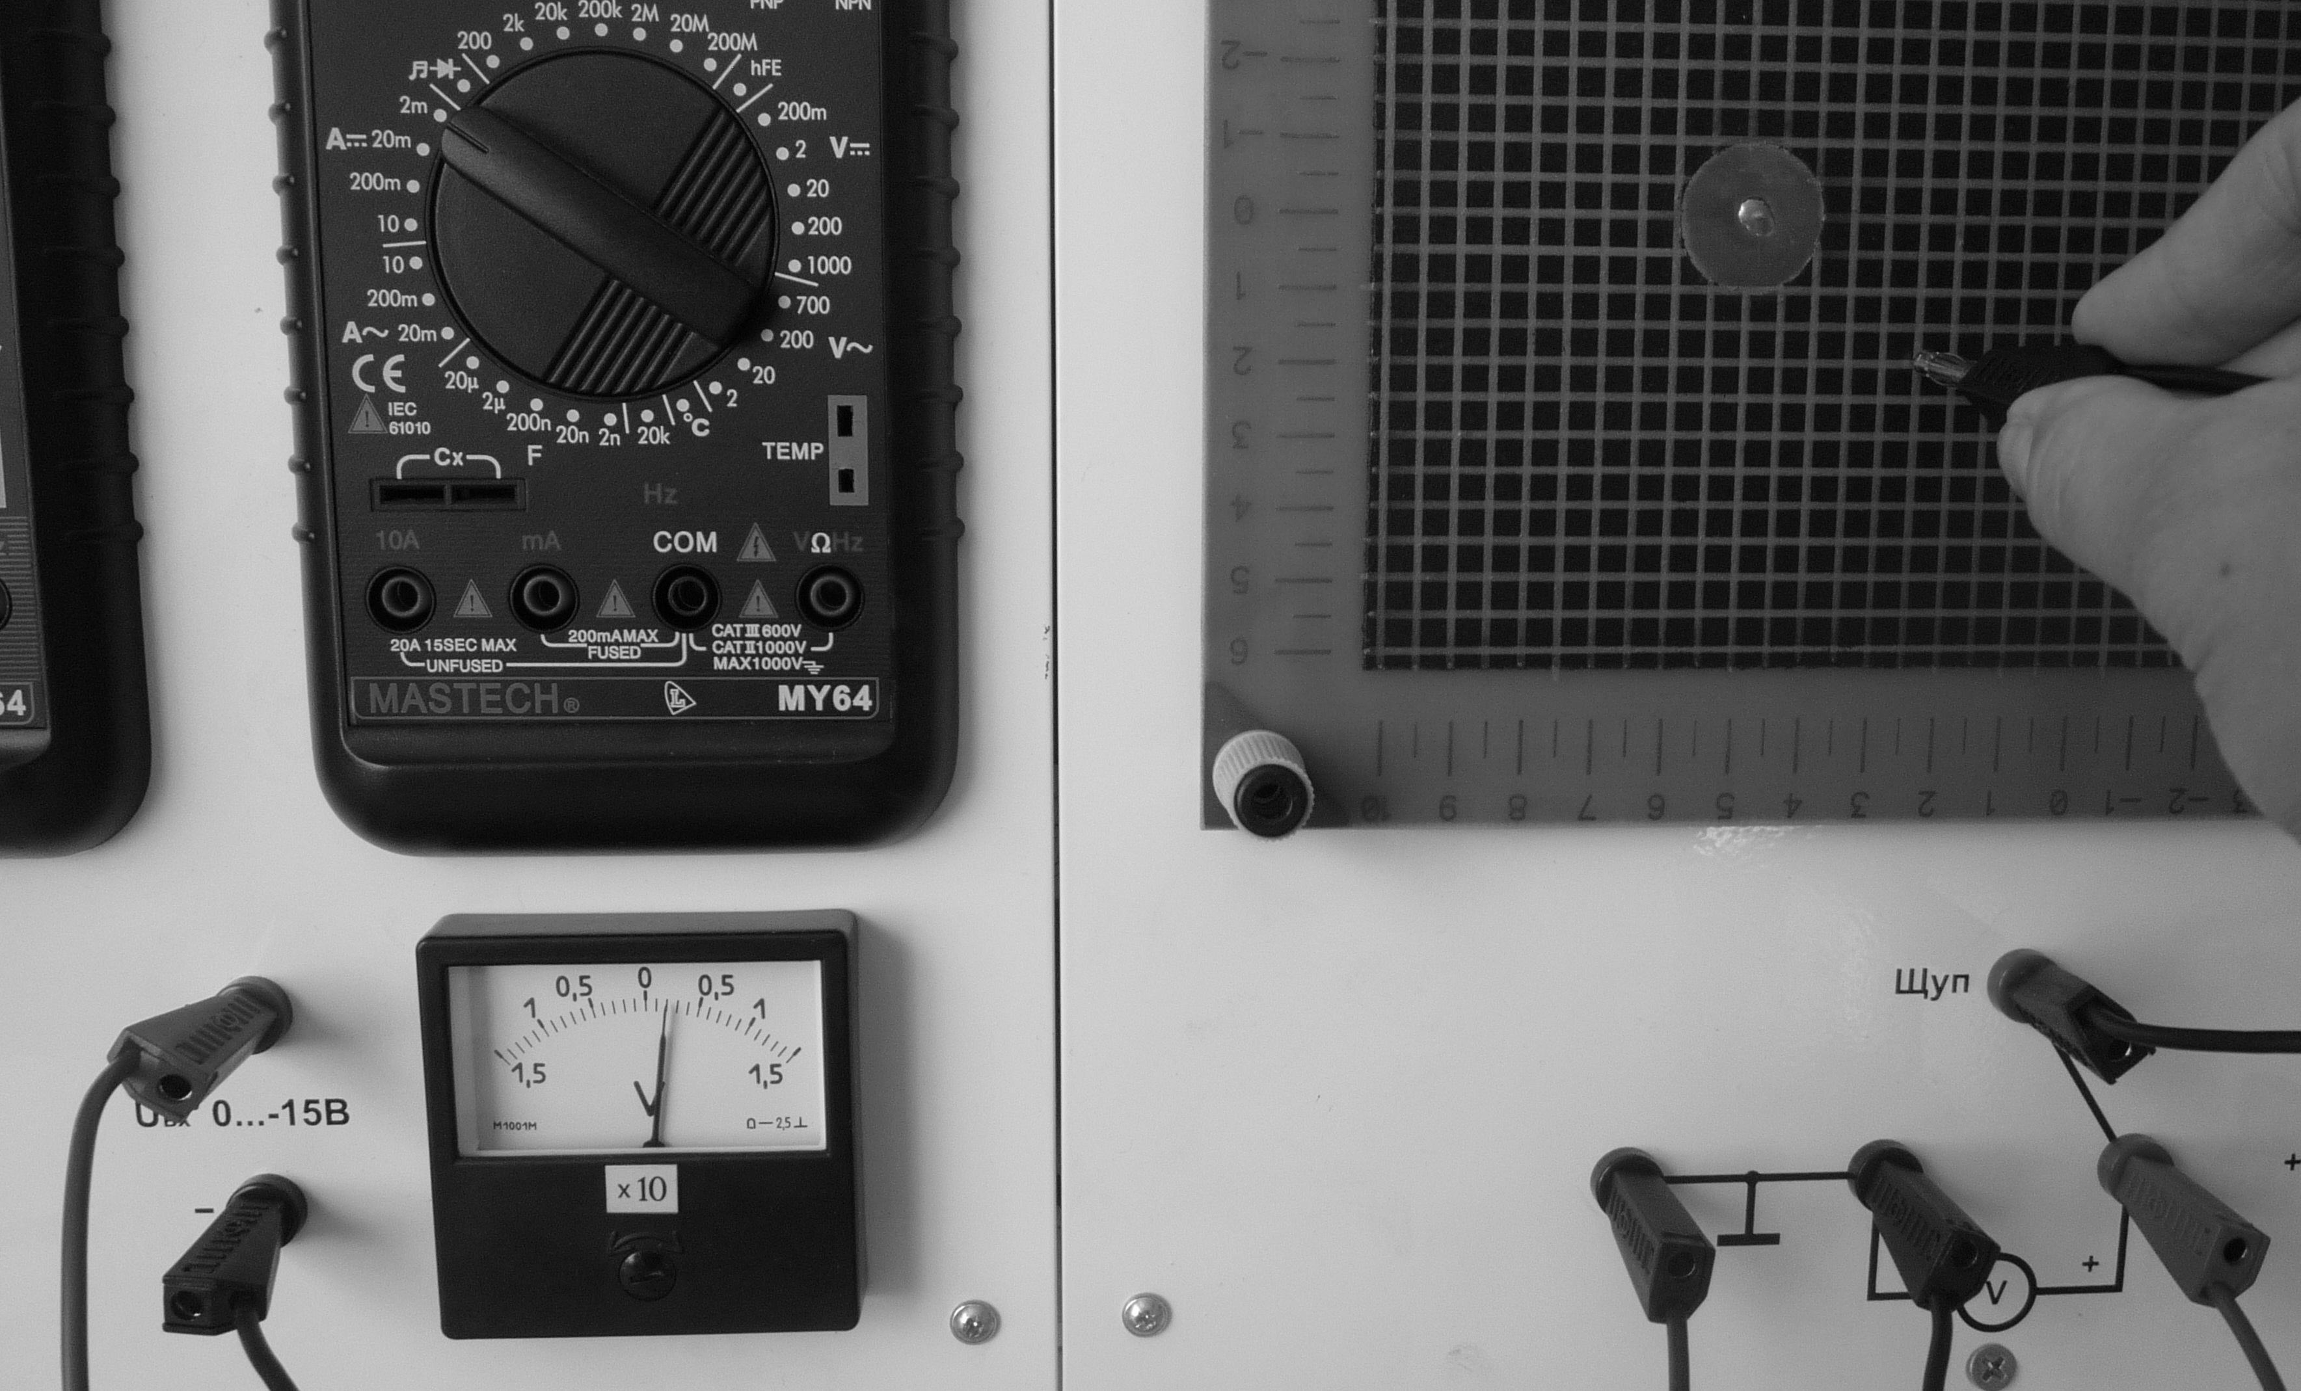 | Рис. 1.5. Определение потенциала ϕ₁.

Выберите такой шаг изменения потенциала ∆ϕ, чтобы на картине поля можно было построить не менее n=5 эквипотенциальных линий (). Для первой и последней эквипотенциальных линий найдите по 2–3 точки за электродами!
8. Соедините точки одинакового потенциала плавной линией. На картине поля укажите значение потенциала каждой линии.
9. На картине исследуемого поля покажите силовые линии.
10. Вдоль прямой, соединяющей центры электродов для 3-4 точек рассчитайте значение напряженности электростатического поля по формуле (1.4).
11. Замените слабопроводящую пластину с электродами. Проведите измерения по пп. 5-10 для второй пластины.
12. В выводе по работе сделайте анализ исследуемого поля: выясните, где располагается область более сильного поля и чем она выделяется на картине поля.

Контрольные вопросы
1. Что такое напряженность электростатического поля? Каково направление вектора напряженности Е? Назовите свойства силовых линий поля.
2. Дайте определения потенциала электростатического поля.
3. Какова связь между напряженностью и потенциалом электростатического поля? Как определяют направление силовых линий, используя свойства вектора градиента потенциала?
4. Дайте определение эквипотенциальной поверхности. Каковы ее свойства? Как проводят эквипотенциальные и силовые линии на картине исследуемого поля?

Литература
1. Трофимова Т. И. Курс физики: учеб. пособие для вузов / - М.: Издательский центр «Академия», 2006. - 560 с.

2. Грабовский Р.И. Курс физики. Учебное пособие. – СПб.: Изд-во Лань, 2009. - 608 с.

